**Вилькицкая Марта (Wilkicka Marta)**

26 декабря 1811 г – крещение сына Стефана (НИАБ 937-4-32, лист 24, №23/1811-р).

**НИАБ 937-4-32:** Лист 24. **Метрическая запись №23/1811-р.**

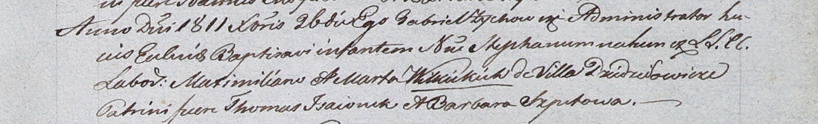

Дедиловичский костел Наисвятейшего Сердца Иисуса. 26 декабря 1811 года. Метрическая запись о крещении.

Wilkicki Stephan – сын крестьян с деревни Дедиловичи.

Wilkicki Maximilian – отец.

Wilkicka Marta – мать.

Jsaionek Thomas – крестный отец.

Szpetowa Barbara – крестная мать.

Zychowski Gabriel – ксёндз.